值函数估计
对于状态值函数或动作值函数 估计
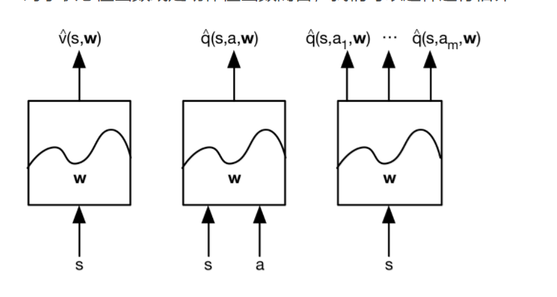
- 输入状态 输出状态值
- 输入状态和动作 输出动作值函数 action-in
3、输入状态 输出每个动作对应的值函数 action-out （输出的是各个动作维度的值函数并非所有动作）

下面我们首先讨论增量方法，毕竟我们常常想要一种能够处理non-stationary、non-iid data的训练方法，而增量方法恰恰能满足要求：
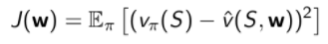
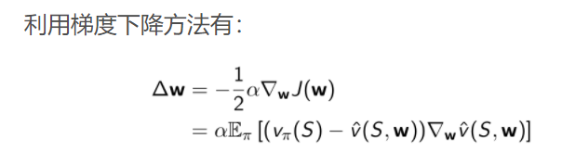
这种梯度下降需要使用策略PI下所有的样本去更新参数
样本的量，计算量都不允许。（如果能保存如此的样本量 又何必使用值函数呢 直接使用lookup-table不就好了）
故而使用随机梯度下降法（SGD）：
